Міністерство освіти і науки України

Державний університет ,,Житомирська політехніка”

Кафедра ІПЗ

Група: ВТ-21-1

Програмування мовою Python

Лабораторна робота №3

«РЯДКИ»

Виконав: Вигннч О. С.

Прийняв: Морозов Д. С.

**Мета роботи:** ознайомитися зі рядками в мові Python, діями над ними.

Виконання роботи:

1. Дано рядок, що містить текст (до тисячі слів). Знайти кількість слів, що починаються з заданої користувачем літери без врахування регістру.

If you can keep your head when all about you "  
 "Are losing theirs and blaming: it on you, "  
 "If you can trust yourself when all men doubt you, "  
 "But make allowance for their doubting too; "  
 "If you can wait: and not be tired by waiting, "  
 "Or being lied about, don't deal in lies, "  
 "Or being: hated, don't give way to hating, "  
 "And yet don't look too good,: nor talk too wise: ")

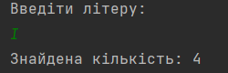

print(f"Знайдена кількість: {str.count(' ' + a.upper()) + str.count(' ' + a.lower())}")

2. В тексті замінити всі двокрапки (:) знаком відсотка (%). Підрахувати кількість замін.

str2 = "В текс:ті з:аміни:ти в:сі: двокрапки :(:) : знаком відсотка (%)"  
j = 0  
print(str2)  
for i in str2:  
 if i == ':':  
 str2 = str2.replace(i, '%')  
 j+=1  
print(str2)  
print(f'Кількість замін: {j}')

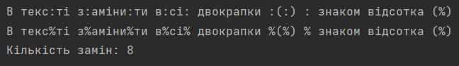

3. В тексті видалити символ крапки (.) І підрахувати кількість віддалених символів

str = ". В т.ексті. вид.алити .сим.в.ол крап.ки (.)"  
print(str)  
j = 0  
for i in str:  
 if i == '.':  
 str = str.replace(i, '')  
 j+=1  
print(str)  
print(f'Кількість видалень: {j}')

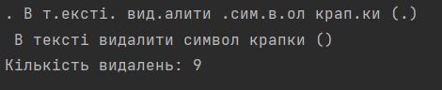

4. В тексті замінити букву (а) буквою (о). Підрахувати кількість замін. Підрахувати, скільки символів в рядку.

str = "В тексті заміанаити букву (аа) букваою (о)"  
print(str)  
j = 0  
for i in str:  
 if i == 'а':  
 str = str.replace(i, 'о')  
 j+=1  
print(str)  
print(f'Кількість замін: {j}')

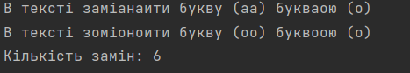

5. У рядку замінити всі великі літери малими

str = "У РядКу зАмінитИ вСі великІ ЛІтеРи малими"  
print(str)  
print(str.lower())

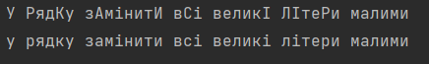

6. У рядку видалити всі літери "о" і підрахувати кількість видалених символів.

str = "В тоекстоі видоалити ліотирои 'о'"  
print(str)  
j = 0  
for i in str:  
 if i == 'о':  
 str = str.replace(i, '')  
 j+=1  
print(str)  
print(f'Кількість видалень: {j}')

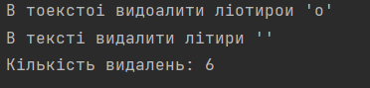

7. Дано рядок. Перетворити його, замінивши зірочками всі букви "п", що зустрічаються серед перших n / 2 символів. Тут n - довжина рядка.

str = "Пішов пастернак пити пиво пішки по дорозі"  
print(str)  
x = int(len(str)/2)  
str = str.replace(str[0:x], str[0:x].replace('п','*'))  
  
print(str)

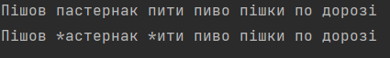

8. Визначити, скільки разів в тексті зустрічається задане слово.

str = 'Lorem sed ipsum dolor sed sit amet, consectetur adipiscing elit,'+\  
 ' sed do eiusmod tempor dolor incididunt ut labore et dolore magna aliqua'  
print(str)  
print('Введіти слово:')  
a = input()  
print(f"Знайдена кількість: {str.count(' ' + a + ' ')}")

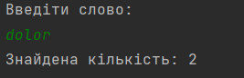

9. Дано рядок на англійській мові, що містить текст (до тисячі слів). Перетворити рядок так, щоб кожне слово починалося з великої літери.

print(str.title())



10. Дано рядок на англійській мові, що містить текст (до тисячі слів).. Вивести всі слова, що починаються на літеру N і слова що закінчуються на літеру P. Літери N і P вводяться користувачем.

str = 'Lorem sed ipsum dolor sed sit amet, consectetur adipiscing elit,'+\  
 ' sed do eiusmod tempor dolor incididunt ut labore et dolore magna aliqua'  
print(str)  
str2 = str.split()  
str2 = str.replace(",", "")  
str2 = str.replace(":", "")  
print("Введіть N")  
n = input()  
print("Введіть P")  
p = input()  
for i in str2:  
 if i[0] == n:  
 print(i)  
 elif i[-1] == p:  
 if i[0] != n:  
 print(i)

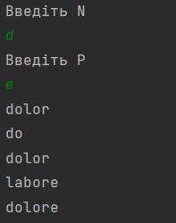

11. Дано рядок на англійській мові, що містить текст (до тисячі слів). Написати програму для підрахунку голосних літер в тексті. Програма має бути нечутлива до регістру

str = 'Lorem sed ipsum dolor sed sit amet, consectetur adipiscing elit,'  
print(str)  
str = str.lower()  
a = ['e','y','u','i','o','a'];  
  
amount = 0  
for i in a:  
 amount += str.count(i)  
print(amount)



12. Дано рядок на англійській мові, що містить текст (до тисячі слів).Написати програму для підрахунку приголосних літер в тексті. Програма має бути нечутлива до регістру.

str = 'Lorem sed ipsum dolor sed sit amet, consectetur adipiscing elit,'  
print(str)  
str = str.lower()  
a = ['q','w','r','t','p','s','d','f','g','h','j','k','l','z','x','c','v','b','n','m'];  
  
amount = 0  
for i in a:  
 amount += str.count(i)  
print(amount)



13. Дано рядок на англійській мові, що містить текст (до тисячі слів). Написати програму, що повертає список який містить всі імена і власні назви всередині речень (слова з великої літери).

str = 'Lorem Sed ipsum Dolor sed sit Amet, consectetur adipiscing elit,'  
print(str)  
  
str2 = str.split()  
amount = 0  
print(str2)

